Литературные памятные даты 2013 года
сибирская литература

Юбилей писателя
21 января – 105 лет назад родился К. Седых (1908-1979) – писатель, поэт, автор романа «Даурия». Почетный гражданин г. Иркутска.
18 июля – 80 лет со дня рождения Е.А.Евтушенко (1933г.), русского поэта.
Книги-юбиляры
- 50 лет (1963г.) исполняется сказочной повести Ю.Самсонова "Максим в стране приключений".

Герой повести - школьник Максим при необычных обстоятельствах попадает в фантастический город Удивительных Чудес, где Правитель Страны Пузырей - Гроза Вселенной Топус Второй, создал живых пузырей, желая поработить с их помощью город. Максим вместе с карликом Буль-буль и девочкой Еловой Шишкой решает помочь жителям Удивительного города разгромить Топуса с его армией летучих Пузырей, Слухачей, Шептунов и Тайных Стукачей.
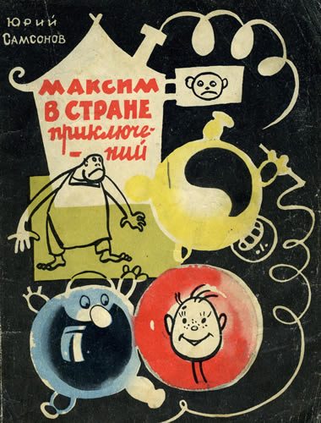

- 30 лет (1983г.) фантастическому роману Юрия Самсонова "Стеклянный корабль".

"Некий вор в наследство честным детям и внукам своим оставил сундучок, набитый разного фасону ключами, которые собирал и берег он весь век. В том позабытом сундуке посреди прочих ржавеет не изведавший замка ключ от райских врат". Какими гранями миров поведёт главного героя судьба? К каким выводам приведёт и как безвозвратно изменится его жизнь, а вместе с ней, быть может, и жизнь читателей? Книга будет интересна подросткам, которые начинают впервые задумываться о своём месте в этом мире, и ценителям жанра фантастики.
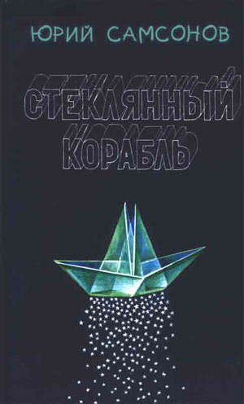

- 40 лет назад (1973г.) написал сказку "Тирлямы в подземном королевстве" известный детский писатель Геннадий Михасенко.
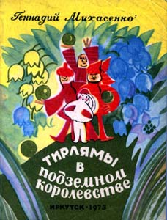
"Ошибаются взрослые, думая, что игрушки оживают только перед детьми, - Игрушки живы всегда. Перед взрослыми они только затаиваются, потому что щадят их - ведь дяди и тёти пугаются, видя чудеса" - не раз повторял Геннадий Павлович, говоря об этом своём произведении, адресованном в равной степени и детям и их родителям, чтобы не забыли, не разучились видеть чудесное и интересное в простом и обыденном.

- 40 лет (1973г.) исполняется детской повести Фёдора Боровского "Бунт в королевстве".
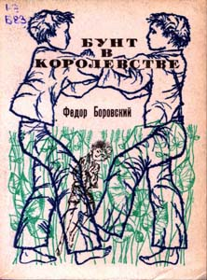
Герой произведения - семилетний Федя - перед войной
переезжает с семьёй в Тбилиси. Во дворе, где теперь живёт
мальчик, верховодит компания Лёньки Королёва или, как его
называют, "Короля". Его власть над малышами жестока и
деспотична. Федя не может терпеть издевательство старших,
другие малыши поддерживают его, и постепенно из их
дружбы и неприятия несправедливости вырастает настоящий
"бунт в королевстве". А такой "храбрый" до сих пор Королёв
на проверку оказывается трусом. В этой повести Фёдор
Боровский обращается к привычным для всего его творчества
вопросам дружбы, чуткости и доброты.

- 50 лет (1963г.) замечательной книге для детей и юношества, повести Анатолия Шастина "Таежные звезды".

Книга создана на основе материалов, которые собрал автор, когда работал в газете журналистом "Пионерской правды". Эта работа сблизила писателя с юными читателями, вместе с которыми ходил он в дальние походы по таёжным тропам, ночевал в палатках на берегу Байкала, был участником находок и открытий. Эта книга в своём роде последняя из произведений Анатолия Михайловича, адресованная детям и во многом переходная. Темы Родины, места человека в мире, гармонии с природой, дружбы и товарищества зазвучат уже в его более поздней литературе для взрослых.

- 30 лет (1983г.) повести Геннадия Машкина "Родительский день"

Много горя и забот выпало на долю главной героини Ангелины Фёдоровны Кротовой. Еще в первую мировую войну погиб муж, в голодные годы умерли трое её старших детей. Уцелела лишь младшая Дарья. К ней-то и к маленькому внуку Тимке приехала бабушка в дальневосточный городок Шелеховск. И сразу же стала всем необходима. Человеческим пониманием, добром и великодушием лечила она истерзанные, зачерствевшие людские сердца и больше всего пеклась она о маленьких внуках. Как могла, берегла детские души, чтобы не заморозились, не загрубели они... И через много лет, собравшись на её могиле, уже взрослые внуки снова почувствовали себя по-детски незащищенными, острее поняли, как дороги им те близкие, кто еще жив.
Каждая книга-юбиляр этого года проникнута добротой и любовью к близким людям, чистой и искренней дружбой, острым стремлением к справедливости.

Книги напоминают нам о том вечном и самом важном, что так легко растерять в стремительном современном мире.

